**ĐỀ 23**

**A. YÊU CẦU**

Ôn luyện kiến thức, kĩ năng và phát triển năng lực về:

• Tìm số trung bình cộng.

• Bài toán liên quan đến rút về đơn vị.

• Phép nhân, phép chia và các bài toán liên quan.

**B. ĐỀ ÔN LUYỆN**

1. Trong 3 ngày, một tổ may sản xuất được 270 bộ quần áo, 2 ngày tiếp theo tổ may đó sản xuất được 205 bộ quần áo. Hỏi trong 5 ngày đó, trung bình mỗi ngày tổ may sản xuất được bao nhiêu bộ quần áo?

2. Rô-bốt đếm số bút chi làm được theo từng tả được dãy số sau:

12, 24, 36, 48, 60, 72, 84,...

Em hãy tìm số trung bình cộng của 5 số liên tiếp trong dãy số trên, bắt đầu từ số 48.

3. Xếp đều 360 vận động viên tham gia đồng diễn vào 12 đội hình. Hỏi:

a) 5 đội hình như vậy có bao nhiêu người?

b) Phải thêm bao nhiêu vận động viên để có thể xếp được 14 đội hình như vậy?

4. Cứ 70 que tính thì bạn Việt xếp được 14 ngôi sao (như hình vẽ). Hỏi:

a) 45 que tính xếp được bao nhiêu ngôi sao như vậy?

b) Nếu có 84 que tính thì xếp được nhiều nhất bao nhiêu ngôi sao như vậy? Số que tính thừa ra có thể xếp được 1 hình vuông không?

5. Đặt tính rồi tính.

a) 80 613 x 7 b) 45 036:3 c) 3 508 x 42 d) 4 588:37

6. Viết số thích hợp vào chỗ chấm.

Một số nhân với 24 rồi chia cho 12 được kết quả là 922. Số đó là…………..

7. Tính bằng cách thuận tiện.

a) 5 x 476 x 20.

b) 125 x 17 x 8

c) 725 x 46 + 275 x 46

8. Khoanh vào chữ đặt trước câu trả lời đúng.

Mảnh vườn (1) có dạng hình vuông cạnh 60 m. Mảnh vườn (2) có dạng hình chữ nhật, hiệu chiều dài và chiều rộng bằng cạnh hình vuông (1). Mảnh vườn (3) có dạng hình vuông cạnh 50 m, bằng với trung bình cộng của chiều dài và chiều rộng mảnh vườn (2). Mai, Việt và Nam được phân công chăm sóc một trong ba mảnh vườn đó. Biết diện tích mảnh vườn Mai chăm sóc lớn hơn diện tích mảnh vườn Việt chăm sóc và bé hơn mảnh vườn Nam chăm sóc.

Hỏi Mai chăm sóc mảnh vườn nào dưới đây?

A. Mảnh vườn (1) B. Mảnh vườn (2) C. Mảnh vườn (3)

**ĐỀ TOÁN 4 SỐ 19**

1. Viết số thích hợp vào chỗ chấm.

a) ………… : 5 = 3 607 b)…………× 26 = 6 006

2. Viết tiếp vào chỗ chấm cho thích hợp.

a) Số bị chia: 7 216; số chia: 35; thương: 206. Viết là: 7 216 : 35=…………….(dư…)

b) Số bị chia: 32 147; số chia: 61; thương: ............ Viết là:…………………….

3. Nhiệt độ không khí trong một ngày ở một địa phương được ghi theo thứ tự sáng, trưa, chiều, đêm như sau:

21°C, 26°C, 23°C, 18°C

a) Dựa vào dãy số liệu trên, hoàn thành bảng sau.

|  |  |  |  |  |
| --- | --- | --- | --- | --- |
| Buổi | Trưa | Chiều | Đêm | Sáng |
| Nhiệt độ không khí | 26°C |  |  |  |

b) Viết tiếp vào chỗ chấm cho thích hợp.

- Buổi ................có nhiệt độ cao nhất.

- Buổi…………có nhiệt độ thấp nhất.

c) Viết số thích hợp vào chỗ chấm.

Nhiệt độ trung bình trong ngày của địa phương đó là…………………….

4. Các que tính xếp thành bốn số sau:

a) Viết các số trên theo thứ tự:

- Từ bé đến lớn:…………

– Từ lớn đến bé:…………..

b) Viết số thích hợp vào chỗ chấm

- Số…………. xếp bằng nhiều que tính nhất.

- Số ……………….xếp bằng ít que tính nhất.

- Trung bình mỗi số xếp bằng .......... que tính.

5. Phân loại một đợt thu gom rác, nhóm học sinh tham gia làm sạch môi trường đã thống kê và ghi lại vào bảng sau:

|  |  |  |  |  |
| --- | --- | --- | --- | --- |
| Loại rác | Giấy bìa  A | Vỏ lon, đồ hộp B | Nhựa  C | Rác khác  D |
| Số lượng rác (kg) | 12 | 10 | 8 | 20 |

Rô-bốt đã vẽ biểu đồ theo số liệu ở bảng trên như sau:

PHÂN LOẠI RÁC

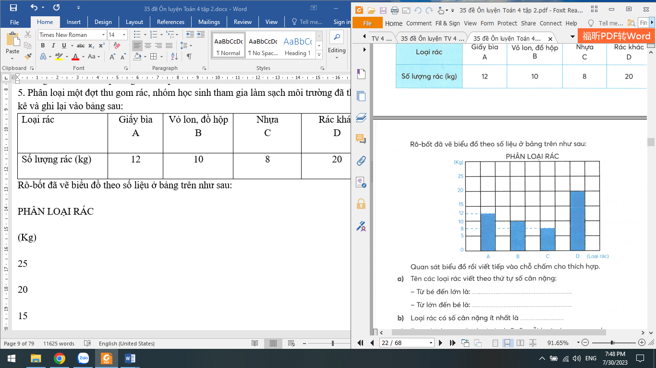

Quan sát biểu đồ rồi viết tiếp vào chỗ chấm cho thích hợp.

a) Tên các loại rác viết theo thứ tự số cân nặng:

– Từ bé đến lớn là:……..

- Từ lớn đến bé là:………..

b) Loại rác có số cân nặng ít nhất là………….

c) Trung bình trong ba loại rác A, B, C, mỗi loại có………………..kg.

6. Biểu đồ dưới đây cho biết số sản phẩm làm được trong 4 tháng đầu năm của một tổ sản xuất trong nhà máy.

SỐ SẢN PHẨM LÀM ĐƯỢC CỦA MỘT TỔ SẢN XUẤT

Dựa vào biểu đồ trên:

a) Hoàn thành bảng sau.

|  |  |  |  |  |
| --- | --- | --- | --- | --- |
| Tháng | 1 | 2 | 3 | 4 |
| Số sản phẩm |  |  |  |  |

b) Viết tiếp vào chỗ chấm cho thích hợp.

- Tháng...... làm được nhiều sản phẩm nhất là ......... sản phẩm.

- Tháng ....... làm được ít sản phẩm nhất là……….sản phẩm.

7. Một cuộc đua xe đạp đi qua 4 chặng đường như bảng sau:

|  |  |
| --- | --- |
| Chặng đường | Độ dài (km) |
| 1 | 160 |
| 2 | 120 |
| 3 | 140 |
| 4 | 100 |

a) Rô-bốt đã vẽ biểu đồ theo các số liệu trên nhưng lại quên ghi một số độ dài chặng đường. Em hãy hoàn thành biểu đồ cột dưới đây giúp Rô-bốt nhé!

CÁC CHẶNG ĐƯỜNG ĐUA XE ĐẠP

b) Dựa vào biểu đồ trên, viết tiếp vào chỗ chấm cho thích hợp.

- Chặng đường dài nhất là chặng ....... Chặng đường ngắn nhất là chặng

- Chặng đường 2 và chặng đường 3 hơn kém nhau ....... km.

– Trung bình mỗi chặng đường dài. ....... km.

8. Trong cuộc thi đấu cờ vua của khối lớp 4 Trường Tiểu học Thắng Lợi, các bạn lớp 4A, 4B, 4C, 4D đã tham gia với số học sinh như bảng dưới đây.

|  |  |  |  |  |
| --- | --- | --- | --- | --- |
| Lớp | 4A | 4B | 4C | 4D |
| Số học sinh | 14 | 17 | 15 | 18 |

a) Rô-bốt đã vẽ biểu đồ theo các số liệu trên nhưng quên chưa vẽ cột biểu thị số học sinh của lớp 4D. Em hãy hoàn thành biểu đồ cột dưới đây giúp Rô-bốt nhé!

SỐ HỌC SINH KHỐI LỚP 4 THAM GIA THI ĐẤU CỜ VUA

b) Dựa vào biểu đồ trên, viết tiếp vào chỗ chấm cho thích hợp.

- Lớp có số học sinh tham gia nhiều nhất hơn lớp có số học sinh tham gia ít nhất là ............ học sinh.

- Trung bình mỗi lớp có ........học sinh tham gia thi đấu cờ vua.